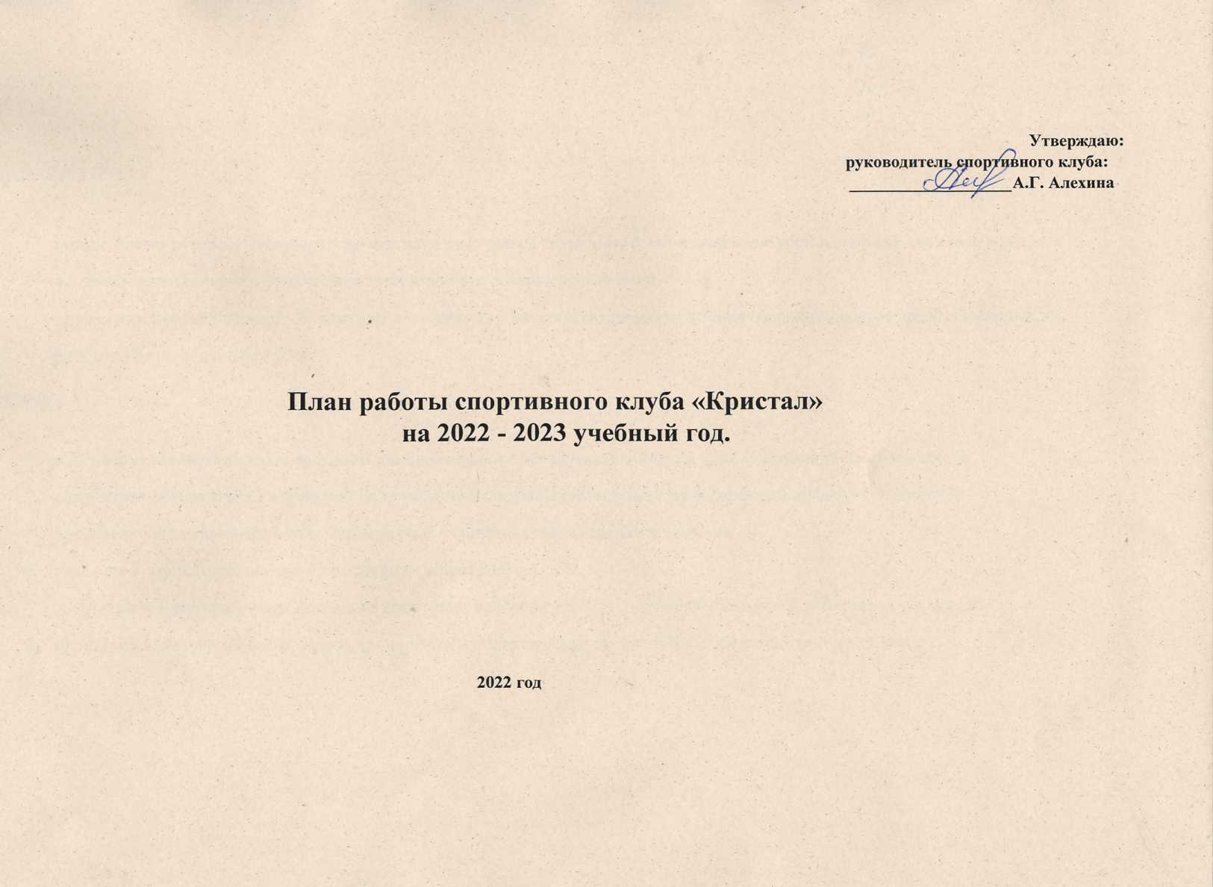

Цель работы
- повышение массовости занятий обучающихся и работников техникума физической культурой и спортом для вовлечения их в систематический процесс физического и спортивного совершенствования;
- удовлетворение потребности обучающихся техникума и персонала техникума в более широком спектре предоставляемых им физкультурно-спортивных услуг;
Задачи:
- реализации образовательных программ дополнительного образования физкультурно-спортивной направленности;
- вовлечение обучающихся и работников техникума в систематические занятия физической культурой и спортом;
- проведение спортивно-массовых мероприятий и соревнований среди обучающихся;
- создание и подготовка команд по различным видам спорта;
- организация различных форм активного спортивно-оздоровительного отдыха обучающихся работников техникума;
- пропаганда здорового образа жизни, личностных и общественных ценностей физической культуры и спорта;

Направление  деятельности | Содержание деятельности | Срок | Ответственные за исполнение
Организационная деятельность
Создание Совета клуба | - разъяснительная работа с ученическими коллективами техникума и работниками техникума | Август - сентябрь | Преподаватели физвоспитания техникума.
Работа с кадрами | - обеспечение спортивного клуба педагогическими кадрами;  - анализ педагогического состава клуба. | Сентябрь - октябрь | Руководитель клуба
Планирование и  организация  деятельности  спортивного  клуба. | - составление и утверждение планов работы спортивного клуба на 2022-2023 учебный год ;  - составление расписания работы секций спортивного клуба. | Сентябрь - октябрь | Руководитель клуба
Методическая деятельность
Разработка,  согласование и  программ  дополнительного  образования  детей | - выявление круга интересов обучающихся техникума;  - написание программ дополнительного образования; | Сентябрь | Педагоги дополнительного образования

физкультурно  спортивной  направленности |  |  | 1
Проведение методических мероприятий с целью обмена опытом | - участие в методических объединениях педагогов дополнительного образования;  - участие в семинарах, круглых столах и других формах обмена опытом в селе и районе. | В течение учебного года по плану учреждении | Руководитель клуба, педагоги дополнительного образования.
Физкультурно-оздоровительная и спортивно массовая работа
Проведение спортивных праздников, спортивных акций, и др. спортивных мероприятий | - подготовка спортивно-массовых мероприятий (разработка сценариев и плана подготовки);  - обеспечение участия обучающихся в спортивномассовых мероприятиях;  - проведения мероприятия;  - анализ мероприятия. | В течение учебного года в соответствие с планом мероприятий | Руководитель клуба

Проведение  спортивных  соревнований,  спартакиад. | - комплектование команд для участия в спортивных соревнованиях;  - работа с командами по подготовке к соревнований;  - подведение итогов. | В течение учебного года по плану мероприятий | Руководитель клуба
Участие в спортивных соревнованиях разного уровня . | - поиск интересных вариантов конкурсной деятельности;  - подготовка к соревнованиям, состязаниям;  - непосредственное участие в соревнованиях;  - подведение итогов. | В течение учебного года по плану учреждения. | ^{Р}уководитель клуба
Связь с образовательными, досуговыми и административными учреждениями района
Связь со школами района | - обмен информацией с сотрудниками ОДОД и ШСК других ОУ, работающих в рамках физкультурно-спортивной направленности;  - проведение совместных мероприятий. | В течение учебного года | Руководитель клуба
Осуществление контроля над работой спортивного клуба.
Контроль  ведения отчетной  документации | проверка ведения журналов педагогов ДО. | В течение учебного |  | Руководитель клуба
Контроль  посещения  занятий ДО  обучающимися,  контроль  наполняемости групп | - посещение занятий педагогов с целью контроля;  проверка отчетной документации разного уровня с целью отслеживания движения обучающихся в секциях. | В течение учебного года по плану контроля |  | Руководитель клуба

